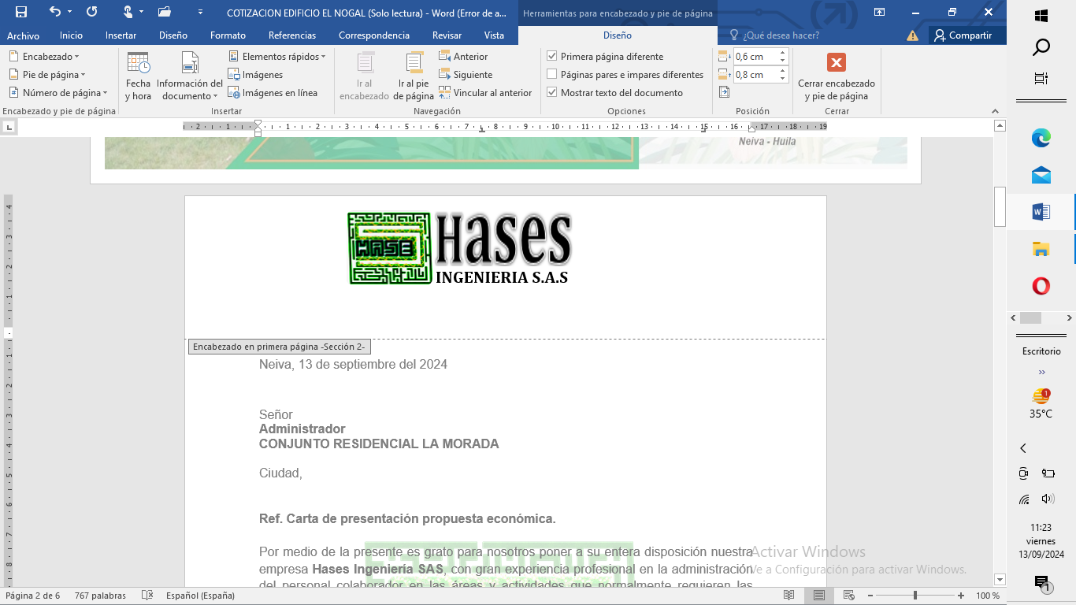
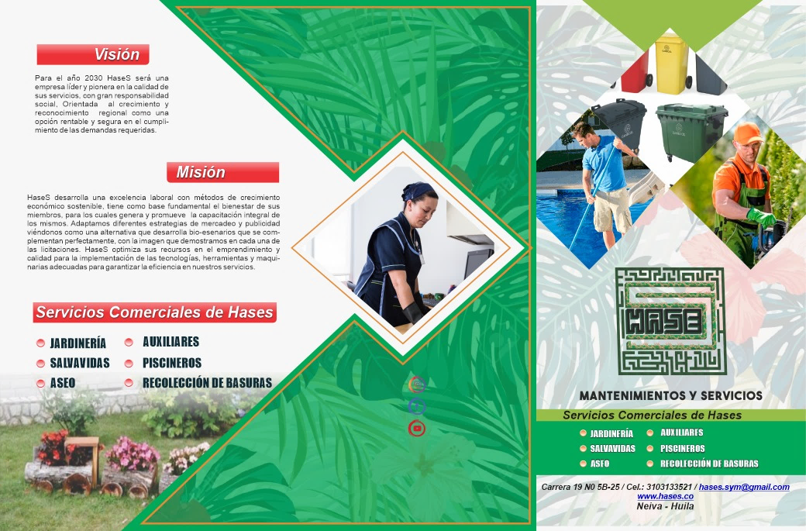
Para el año 2034 Hases Ingenieria SAS será la empresa líder y pionera en la calidad de sus servicios, renocida por su excelencia profesional, compromiso ambiental y su gran responsabilidad social orientada al crecimiento y desarrollo sostenible de la región. Será una empresa con innovación y tecnologías que le garanticen a sus clientes la satisfacción del deber cumplido.
Hases Ingeniería SAS es el aliado estratégico para las organizaciones. Tiene como base fundamental el bienestar de sus miembros, promoviendo y gestionando su capacitación integral. Adoptamos modelos ecológicos en cada proceso, con estrategias que permiten la mejora continua como método de crecimiento y desarrollo. Hases marcha en la economía circular con responsabilidad y promueve la sostenibilidad en sus negocios con políticas que demuestran nuestro compromiso social empresarial con terceros. Hases optimiza sus recursos con tecnologías, equipos y sistemas de calidad en la adquisición de herramientas y máquinas adecuadas, garantizando la eficiencia en las soluciones y resultados de nuestros servicios.
Neiva, 09 de febrero de 2026

Señor(s)

Administración y consejo de Administración

CONDOMINIO

Ciudad

Ref. Carta de presentación - propuesta económica.

Respetados señores;

Por medio de la presente, Hases Ingeniería S.A.S. se permite presentar su propuesta de servicios especializados, dirigida a satisfacer las necesidades operativas de las empresas y corporaciones. Nuestra compañía cuenta con amplia experiencia en la administración y gestión de personal en sectores estratégicos para empresas y copropiedades, implementando modelos de autogestión, disciplina operativa, responsabilidad corporativa y control de calidad.
Nuestro enfoque está orientado a la mejora continua y sostenibilidad, aplicando estrategias de eficiencia energética, gestión integral de recursos e implementación de bioescenarios funcionales, con el fin de fortalecer la imagen institucional y operativa de nuestros clientes.
En atención a su solicitud, anexamos nuestra propuesta económica, que incluye el detalle de un costo total con insumos de $10.695.514 también se detallan los costos del personal requerido con AIU e IVA garantizando un esquema de contratación eficiente, transparente y alineado con las mejores prácticas del sector.
Quedamos atentos a resolver cualquier inquietud, brindar aclaraciones o realizar ajustes conforme a sus requerimientos específicos. Agradecemos la oportunidad de participar en su proceso de selección.
Cordialmente,
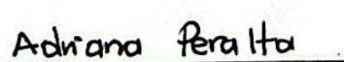

Adriana Lucia Peralta Álvarez
1.007.600.656
Representante Legal Hases Ingeniería S.A.S
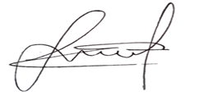

Sergio Andrés Trujillo Perdomo
Gerente Hases Ingeniería S.A.S
Tel. 3103133521

QUIÉNES SOMOS

MISIÓN

Hases Ingeniería S.A.S es el aliado estratégico para las organizaciones. Tiene como base fundamental el bienestar de sus miembros, promoviendo y gestionando su capacitación integral. Adoptamos modelos ecológicos en cada proceso, con estrategias que permiten la mejora continua como método de crecimiento y desarrollo. Hases marcha en la economía circular con responsabilidad y promueve la sostenibilidad en sus negocios con políticas que demuestran nuestro compromiso social empresarial con terceros. Hases optimiza sus recursos con tecnologías, equipos y sistemas de calidad en la adquisición de herramientas y máquinas adecuadas, garantizando la eficiencia en las soluciones y resultados de nuestros servicios.


VISIÓN

Para el año 2034 Hases Ingenieria SAS será la empresa líder y pionera en la calidad de sus servicios, renocida por su excelencia profesional, compromiso ambiental y su gran responsabilidad social orientada al crecimiento y desarrollo sostenible de la región. Será una empresa con innovación y tecnologías que le garanticen a sus clientes la satisfacción del deber cumplido.


DE NUESTROS CLIENTES

CLIENTES DE REFERENCIA | CONTACTO ADMINISTRADOR(A):
- CONDOMINIO CAMPESTRE ALTOS DE LA PRADERA | 316 758 8908
- CONDOMINIO ENCENILLO RESERVADO | 314 677 2435
- CONJUNTO RESERVAS DE CAÑA BRAVA | 316 870 1458
- CONJUNTO TURIPANA | 311 219 7133
- CONDOMINIO CASA DE CAMPO | 315 323 1152
- CONDOMINIO TORRES DE IPACARAI II | 316 870 1458
- CONDOMINIO ZARAGOZA | 312 467 8716
- EDIFICIO LA CANDELARIA | 318 892 3508
- EDIFICIO BANCOLOMBIA | 320 234 6685
- EDIFICIO EL NOGAL | 316 318 0173
- EDIFICIO INTEGRA | 316 629 2237
- CONDOMINIO PASEO DE LA CASTELLANA | 316 871 0246
- CONDOMINIO BOSQUES DE CANTABRIA | 316 318 0173
- CONDOMINIO HACIENDA SAN MIGUEL | 310 785 9808
- CONDOMINIO SAN JERONIMO | 310 524 6828
- CONDOMINIO LUCCA | 310 565 5356

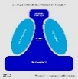

DE NUESTRA ESTRUCTURA ORGANIZACIONAL

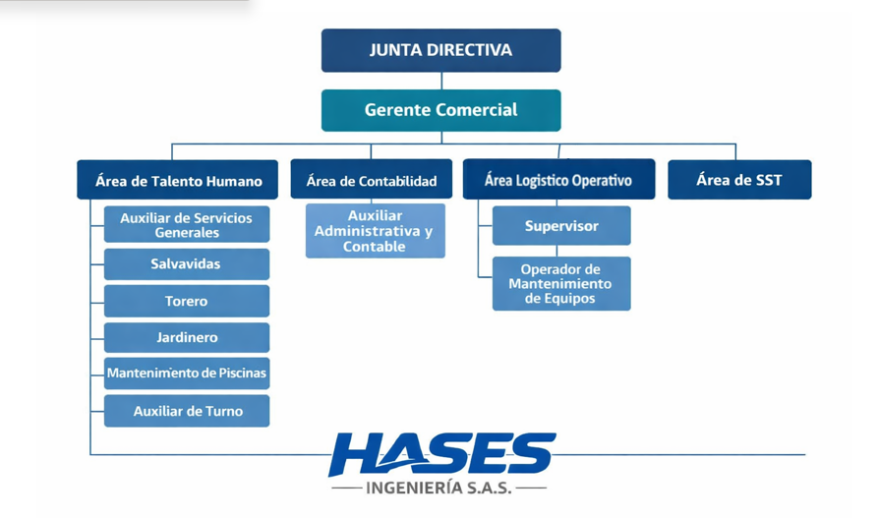

Nuestro organigrama define la estructura organizacional de HASES INGENIERÍA S.A.S., estableciendo los niveles jerárquicos, áreas funcionales y líneas de coordinación necesarias para el adecuado desarrollo de las actividades administrativas, operativas y de seguridad y salud en el trabajo.

Esta estructura nos permite garantizar el cumplimiento de la normatividad laboral vigente, la correcta prestación de los servicios contratados y la adecuada supervisión del personal, promoviendo la eficiencia operativa, la responsabilidad institucional y el mejoramiento continuo.

El organigrama no limita las funciones específicas de cada cargo, las cuales se encuentran desarrolladas en los manuales de funciones, contratos laborales y reglamentos internos de la compañía.



DE NUESTROS SERVICIOS

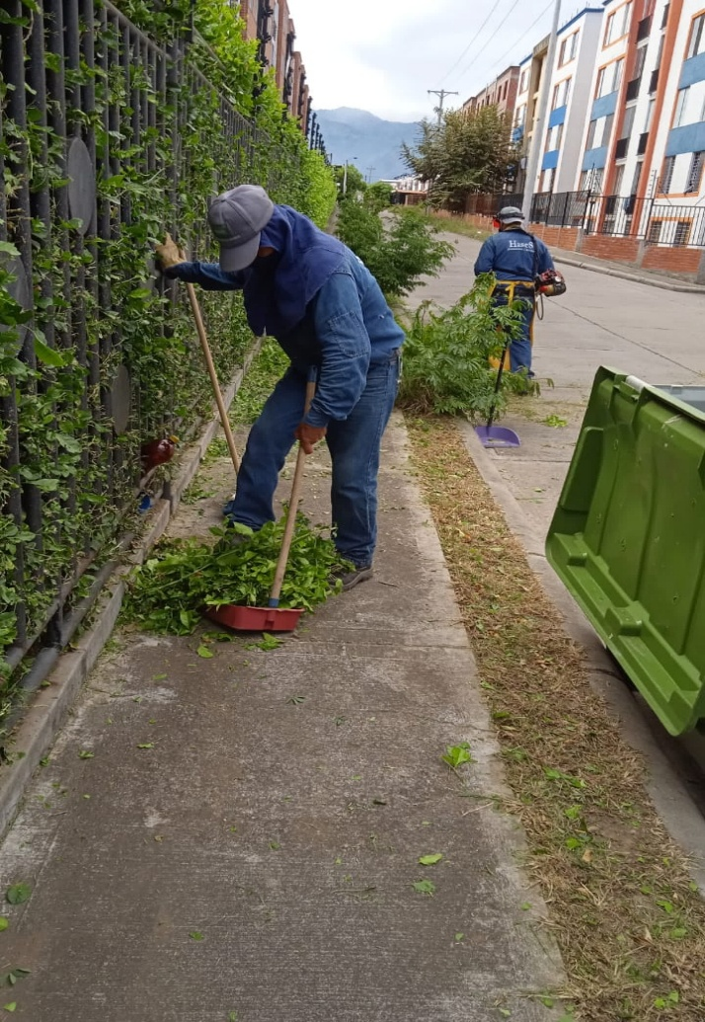
Jardinería -Todero Salvavidas
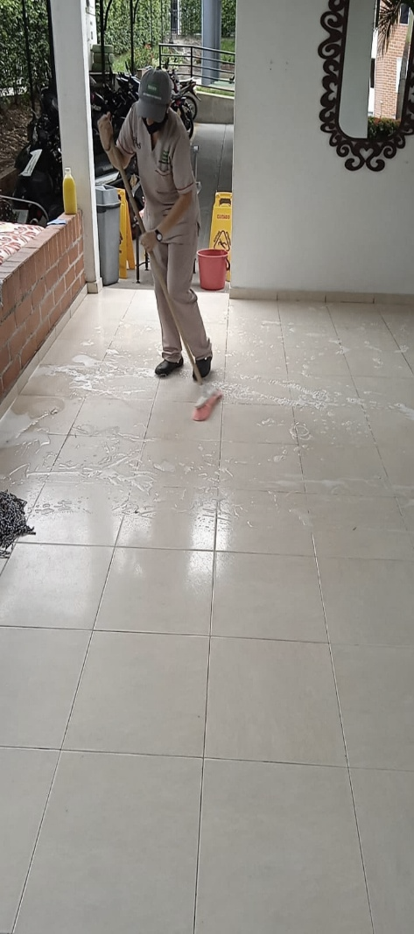

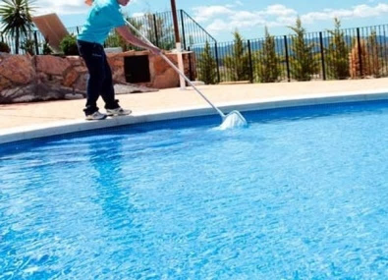
servicios generales Mantenimientos de Piscina Asesorías y tramites ambientales
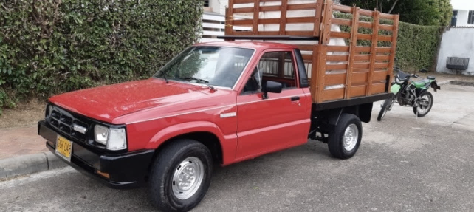
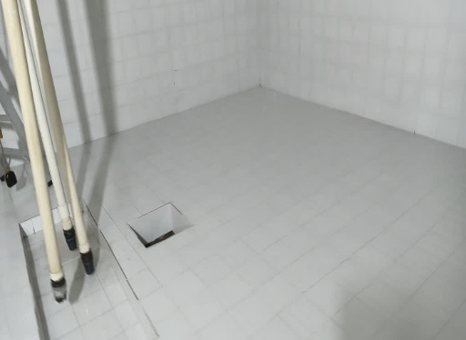
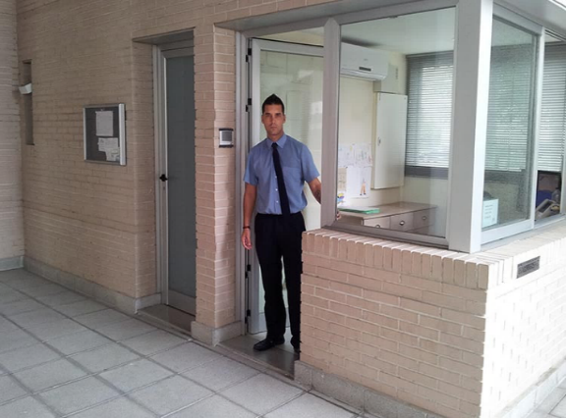

Recolección de Residuos Sólidos Conserjería Lavado de tanques y fumigaciones
LOS EQUIPOS MÍNIMOS NECESARIOS PARA LA EJECUCIÓN DEL CONTRATO

Con el propósito de asegurar el cumplimiento integral de las obligaciones y la correcta ejecución del objeto contractual, la empresa contratista se compromete a disponer, de manera permanente y continua, de los equipos mínimos que a continuación se detallan, los cuales estarán ubicados en el conjunto objeto de intervención durante toda la vigencia del contrato.
La disponibilidad de estos equipos será supervisada y verificada conforme a los términos pactados en el contrato, garantizando en todo momento la adecuada prestación del servicio y el cumplimiento de los estándares de calidad exigidos.

ITEM | EQUIPOS / MAQUINARIAS | CANT
1 | GUADAÑA | 1
2 | HIDROLAVADORAS | 1
3 | SOPLADORAS | 1
4 | CORTAZETOS | 1
5 | FUMIGADORA | 1
6 | TURBOS
7 | MOTOSIERRAS
8 | HERRAMIENTAS DE JARDINERIA (escalera, tijera, machete) | NA

OBSERVACIONES AL CONTRATO DE MANTENIMIENTO Y ASEO INTEGRAL

DESCRIPCIÓN DEL CONTRATO:

- Cuando el contratante lo solicite, se cotizará el personal adicional en las áreas de circuito cerrado (eléctricos), instalación y mantenimiento de cámaras, reparación y mantenimiento de electrobombas y arreglos locativos, con previa solicitud para cotización con los mejores precios del mercado y se cobrará como adicional.
- El personal suministrado contará con los certificados respectivos al área de trabajo que corresponda (cursos de alturas, manejo de químicos, certificados).
- El personal vinculado a nuestra empresa tiene las garantías de ley que Incluye: Dotación cada cuatro meses, afiliación y pagos al sistema de seguridad social, prestaciones sociales y reemplazos por permisos y/o incapacidades.
- Supervisión directa y continua durante 3 veces por semana, acompañamiento del jefe inmediato.
- Programa de capacitaciones mensuales y formación integral con el SENA.
- Pólizas; se respalda el contrato con póliza de CUMPLIMIENTO, PAGO DE SALARIOS Y PRESTACIONES SOCIALES E INDEMNIZACIONES y GARANTÍA EN LA CALIDAD DEL SERVICIO, RESPONSBILIDAD CIVIL EXTRACONTRACTUAL (Según términos de referencia de la convocatoria).
- De acuerdo con la ley 2101 de 2021 del código sustantivo de trabajo, a partir del 15 de julio del 2026 la jornada laboral pasara de 44hr a 42 hr semanales.

Neiva, 09 de febrero de 2026

Señor(s)

Administración y consejo de Administración

CONDOMINIO SANTORINI II

Ciudad;

REF: Autorización para el tratamiento de datos personales

Cordial saludo:
Yo, Adriana Lucía Peralta Álvarez, identificada con cédula de ciudadanía No. 1.007.600.656, de Neiva, actuando de manera libre, voluntaria, previa, expresa e informada, mediante la presente autorizo formalmente al Condominio Santorini II, en calidad de contratante, para que realice el tratamiento de mis datos personales, conforme a lo establecido en la Ley 1581 de 2012 y el Decreto 1377 de 2013.
La presente autorización se otorga con el fin de permitir el uso de mis datos para fines contractuales, legales, tributarios, de seguridad social y cualquier otro que guarde relación con la gestión administrativa o laboral que se derive de la relación contractual.
Esta autorización permanecerá vigente durante la existencia de la relación contractual o hasta que se cumplan en su totalidad las obligaciones derivadas de la misma, conforme a lo previsto en el artículo 59 y el numeral 1 del artículo 149 del Código Sustantivo del Trabajo.
Sin otro particular, suscribo la presente en señal de aceptación.
Cordialmente,

Adriana Lucia Peralta Álvarez
1.007.600.656
Representante Legal Hases Ingeniería S.A.S
3175567755

